Comune di Tramatza
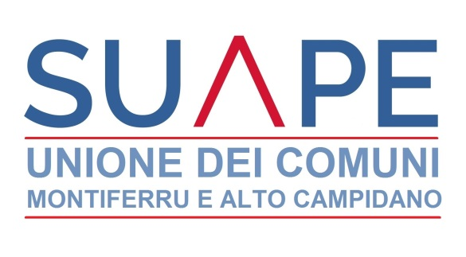
AVVIO SERVIZIO ASSOCIATO SUAPE

Si informa che a partire dal giorno 04.01.2021 è operativo il servizio associato SUAPE dell’Unione dei Comuni del Montiferru e Alto Campidano.
Per qualsiasi informazione contattare il servizio di supporto erogato dalla società Prost srl ai seguenti numeri di cellulare, dal lunedì al sabato dalle ore 9.00 alle 17.00:
339-2257070 per consulenza di natura procedimentale e giuridica, anche tramite
379-2271089 per verificare lo stato istruttorio delle istanze presentate, anche tramite

Oppure è possibile contattare l’Unione dei Comuni Montiferru e Alto Campidano negli orari d’ufficio ai seguenti riferimenti:
0783 590100
email: info@unionemontiferrualtocampidano.it

Sportello Unico Edilizia e Attività Produttive Link: http://www.sardegnaimpresa.eu/it/sportello-unico
I versamenti per le pratiche SUAPE dovranno essere effettuati tramite bonifico, sul seguente c/c bancario intestato all’Unione dei Comuni Montiferru e Alto Campidano: IT 89 U 01015 87860 000070208740
La ricevuta dovrà essere allegata alla pratica SUAPE contestualmente alla sua presentazione.
Per conoscere le tariffe del SUAPE consultare il file allegato

